

CONTROLLER

VIEW

MODEL

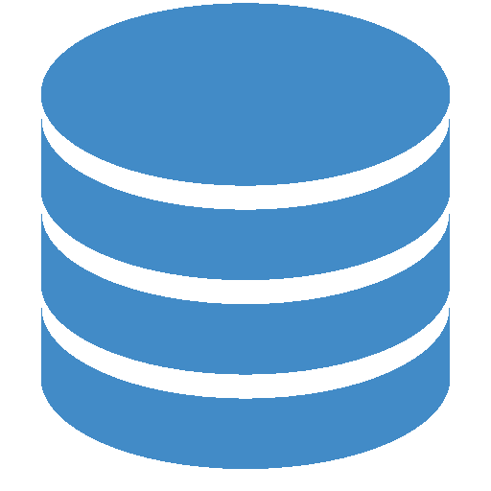

DATABASE

Penjelasan :

User mengakses controller untuk memilih tampilan login kemudian view akan menampilkan form login dari penulisan baris perintah. Setelah memasukkan data keperluan login maka dan menekan tombol login maka controller akan memproses data tersebut dengan mengecek data yang ada dalam model. Model akan melakukan pencocokan data dalam database. Setelah selesai data login dikirim kembali kedalam controller dari controller data dikirim menuju view untuk ditampilkan hasilnya, dimana hasil nya akan memmerikan informasi login berhasil jika data yang dimasukkan terdapat dalam database dan pesan login gagal jika data yang dimasukkan tidak terdapat dalam database.